***Рецензия на лабораторную работу №5.2 Галухи Павла от Захвея Ивана.***

**Оценка: 8**

**Подпись:**

**Недостатки (Delphi)**

1. Поплыла разметка, как кораблю в море(исправленно):

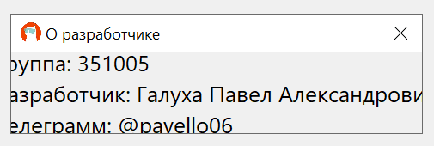

1. Числа закрывают границы кругов(исправленно):

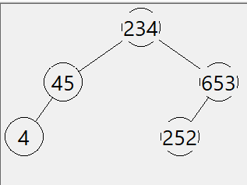

**Преимущества (Delphi)**

1. Понятная инструкция.
2. Удобные горячие клавиши
3. Продуманные ошибки на ввод

**Недостатки (C#)**

Как таковых минусов не было выявлено

**Преимущества (C#)**

1. Суперская проверка на ошибки

2. Довольно понятная отрисовка дерева

3. User-friendly интерфейс